파일
파일 파서들은 특정한 파일 형식의 로그를 파싱하는데에 사용됩니다.
OpenSSH 파서
OpenSSH 파서는 OpenSSH 세션 로그 파일을 파싱합니다. OpenSSH 파서는 별도로 설정할 항목이 없습니다.
넷스케일러 MPX 파서
넷스케일러 MPX 파서는 시트릭스 넷스케일러 MPX 로그 파일을 파싱합니다. 넷스케일러 MPX 파서는 별도로 설정할 항목이 없습니다.
아파치 웹 로그 파서
아파치 웹 로그 파서는 CLF(Common Log Format) 형식으로 작성된 웹 서버 로그를 파싱합니다.
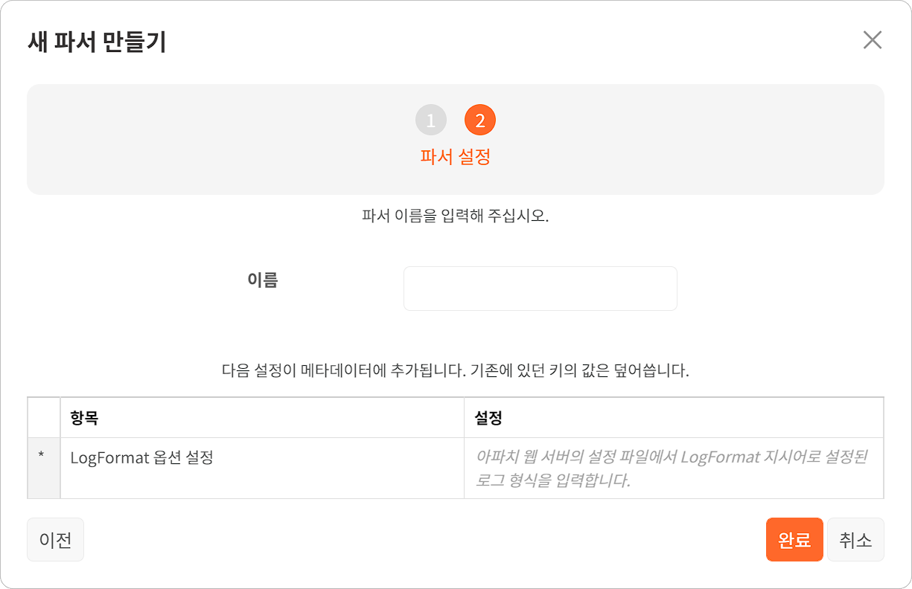
- LogFormat 옵션 설정: 아파치 웹 서버의 설정 파일에서 LogFormat 지시어로 설정된 로그 형식을 입력합니다. LogFormat 지시어는 아파치 재단이 제공하는 Apache Module mod_log_config 문서를 참조하십시오.
- 아파치 웹 서버의 기본 설정을 사용한다면 LogFormat 옵션 설정을 다음과 같이 지정하십시오.
- %h %l %u %t "%r" %>s %b "%{Referer}i" "%{User-agent}i"
- 엔진엑스의 기본 설정을 사용한다면 LogFormat 옵션 설정을 다음과 같이 지정하십시오.
- %h - $u [%t] "%r" %>s %O "%{Referer}i" "%{User-Agent}i"
이워커 파서
이워커 파서는 수산아이앤티 eWalker 로그 파일을 파싱합니다. 이워커 파서는 별도로 설정할 항목이 없습니다.
코어브리지 파서
코어브리지 파서는 지온공작소 코어브리지 로그 파일을 파싱합니다. 코어브리지 파서는 별도로 설정할 항목이 없습니다.

